编辑：孙能基、王秋雨、王娜娜、滕玉洁、 王芳

邮箱：wangqiuyu@mysteel.com

电话：0533-7026115

传真：021-26093064

鸡蛋市场
月度报告
（2021.12）

我的农产品

鸡蛋市场月度报告
（2021.12）

研究方法及标准
报告中的数据皆为本机构自有的调研数据，我们通过与市场业内人士的电话交流、在线交流、实地调研等方式对报告中数据进行验证和修正，以力求真实的反馈市场情况，并给出相应的结论，为客户的决策提供必要的帮助和参考。
报告可信度及声明
我的农产品网力求以最详实的信息为客户提供指导与帮助，但对于据此报告做出的任何商业决策可能产生的风险，本机构不承担任何法律责任。

目录
本月核心观点 - 1 -
第一章 本月鸡蛋现货市场回顾 - 1 -
1.1 重要地区价格回顾: - 1 -
1.2 主产区与主销区市场情况回顾: - 2 -
第二章 供需情况分析 - 3 -
2.1 供应压力增加 - 3 -
2.2需求弱势走低 - 3 -
第三章 替代品及相关分析 - 4 -
3.1 肉鸡： - 4 -
3.2 生猪： - 5 -
3.3玉米： - 5 -
第四章 本月期货市场回顾 - 6 -
第五章 市场心态调研 - 7 -
第六章 后市影响因素分析 - 8 -
第七章 下月展望 - 9 -

本月核心观点
本月国内鸡蛋市场震荡走跌，月内主产区均价4.55元/斤，环比跌0.28元/斤，跌幅5.80%。主销区均价4.72元/斤，环比跌0.37元/斤，跌幅7.27%。月内终端需求整体欠佳，上旬受“双12”线上备货影响，市场短暂回暖。随后需求再次转弱，叠加全国公共卫生事件点状爆发，部分地区运输受限、餐饮旅游等行业消费量减少。各环节库存逐步增加，市场进入消费低迷期，中旬开始蛋价承压下跌。

第一章 本月鸡蛋现货市场回顾

1.1 重要地区价格回顾:
地区 | 本月均价 | 上月均价 | 涨跌幅 | 本月行情回顾
辽宁 | 4.36 | 4.80 | -9.17% | 本月辽宁地区蛋价震荡走跌。月内供需两弱，内外销需求欠佳走货偏缓。叠加淘鸡价格下跌明显，养殖企业延淘较多。各环节库存压力较大，蛋价承压下跌。
山东 | 4.59 | 4.87 | -5.75% | 本月山东地区蛋价整体下跌为主，前半月价格在4.60-4.64元/斤之间动荡，后半月终端市场持续未见起色，多地库存增加，价格弱势调整。
江苏 | 4.59 | 4.90 | -6.33% | 本月江苏地区蛋价偏弱调整，受天气影响，终端群众购买积极性不高，且食品厂前期进行了囤货，库存高位，本月拿货需求较小，价格偏弱。
河北 | 4.36 | 4.65 | -6.24% | 本月河北市场整体下滑，上半月价格节节下挫，月中短暂反弹，但力度有限，下半月重拾跌势。月内 整体需求偏弱，市场信心亦逐步消耗殆尽。
河南 | 4.52 | 4.78 | -5.44% | 本月河南地区蛋价全面回调，本月市场需求再次转弱，月中受“双12”影响短暂反弹，随后再次走低，市场看空心理浓厚。
湖北 | 4.57 | 4.80 | -4.79% | 本月湖北地区蛋价持续走低，本月上旬省内弱势僵持为主，下旬各环节出货压力增加，终端需求较为疲软，蛋价开始持续走低。
四川 | 4.93 | 5.30 | -6.98% | 本月四川地区价格震荡走低，省内终端需求较弱，食品厂备货力度较小，经销商拿货偏谨慎，多按需采购，价格逐渐走低。

1.2 主产区与主销区市场情况回顾:
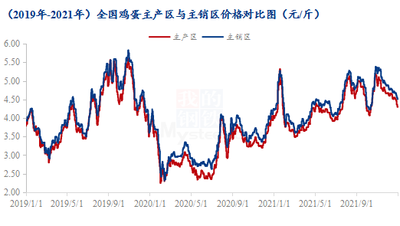
主产区均价 | 主销区均价 | 价差
4.55 | 4.72 | 0.17

主产区：月内主产区均价4.55元/斤，较上月下跌0.28元/斤，跌幅5.80%。月内主产区鸡蛋价格逐步走低，月内产区货源供应充足，局部有库存压力，对鸡蛋价格形成压制，同时因终端需求较为疲软，“双十二”以及“元旦”等节日对市场提振力度不强，且食品厂备货力度不及预期，月内主产区鸡蛋价格弱势走低。
主销区：月内主销区均价4.72元/斤，较上月下跌0.37元/斤，跌幅7.27%。月内销区市场需求未见好转，到车量较上月相比变化不大，因产区价格下调，销区拿货成本降低，价格跟随产区有所下调。

第二章 供需情况分析
2.1 供应压力增加
据Mysteel农产品数据统计，本月新开产蛋鸡为8-9月份补栏鸡苗，8月份正处秋季补栏旺季，此阶段鸡蛋价格较好，养殖户补栏情绪大增，鸡苗销量环比增加94万羽，增幅2.61%，9月份天气逐渐降温，养殖户补栏情绪高涨，鸡苗销量环比增加275万羽，增幅7.43%，故本月新开产蛋鸡数量较11月份明显增加；淘汰鸡方面，前期延淘现象较为普遍，本月鸡蛋价格持续偏弱，综合养殖成本、鸡病等诸多因素，养殖户淘汰鸡出栏量大幅增加，月末淘汰鸡价格持续走低后，部分养殖户有压栏惜售状态，综合来看，本月在产蛋鸡存栏量继续微幅下降。
2.2 需求弱势走低
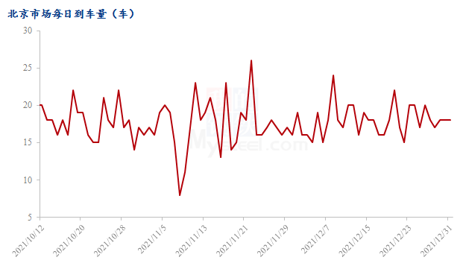
本月北京市场到货558车，与上月到车量增加40车，涨幅7.72%。本月市场需求减少明显，月初受“双12”备货影响，市场价格短暂回暖，随后市场需求再次转弱，受蛋价高位影响，商超、电商平台销售不畅，终端消费者采购积极性一般，按需为主；月中，国内新冠疫情再次点状爆发，部分市场成交、运输受阻，餐馆需求量减少，虽市场有低价囤货心理，但难以提振整体市场，月末价格再次走低，各环节看空心理加重，持观望心态采购积极性一般，综合来看，虽食品企业有低价拿货心理，但本月市场需求明显偏弱。

第三章 替代品及相关分析

3.1 肉鸡：
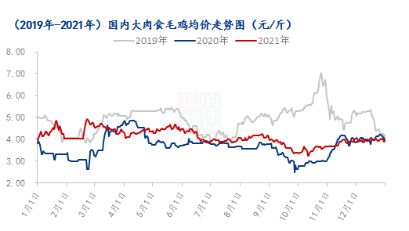
本月全国大肉食毛鸡整体呈窄幅震荡走势。12月大肉食毛鸡棚前均价3.96元/斤，环比涨幅3.66%，同比跌幅1.49%。本月毛鸡市场整体呈现供需两弱格局，且本月呼吸道鸡病较为严重，小规格毛鸡出栏增多。屠企生产亏损，需求不足，导致毛鸡价格整体波动区间在0.20元/斤。从供应面看，1月份出栏毛鸡稍低于12月份，减量有限；从需求面看，1月底为春节，按照现在屠企的库存和走货情况看，大概率将提前放假，毛鸡需求减量，供需双弱。综合考虑，预计1月份毛鸡价格大概率继续维持窄幅震荡走势，波动有限。

3.2 生猪：
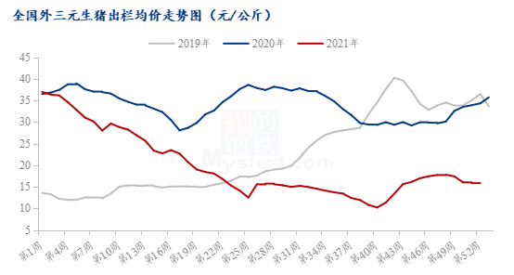
本月生猪出栏均价为16.36元/公斤，较上月下跌0.93元/公斤，环比下跌5.38%。截止12月31日，生猪出栏均价为15.85元/公斤，较月初下跌1.85元/公斤，跌幅为10.44%。本月上旬猪价跌幅较大，主要受集团场及散户出猪量大，市场供应充足，而终端需求表现一般，白条量价无明显好转，部分南方白条市场依旧处于烂市现状，猪贸易商毛猪退货现象较多，市场严重供大于求，致使猪价持续下跌。月下旬猪价整体波动幅度有限，受全国大范围降温以及降雪等天气刺激下，需求得到短暂的回暖，再加上前期猪价跌幅较大，养殖户扛价情绪浓烈，集团场月度完成计划良好，出栏压力轻等因素存在，支撑猪价止跌小幅回弹。2022年1月属于新的年度出栏规划，多数养殖企业对于春节后行情较为悲观，同时2月初处于春节假期，生猪出栏时间有限，部分企业计划在1月提前出栏部分2月份生猪，且散户年前出栏意愿较为强烈，因此1月生猪供应面宽松。而需求端来说，春节前传统需求旺季对于需求有一定提振作用，但由于新冠疫情、冻品出库等不确定性因素存在，或对于猪肉需求有一定限制，因此，整体来说，1月生猪市场或供大于求，猪价或震荡偏弱运行。
3.3 玉米：
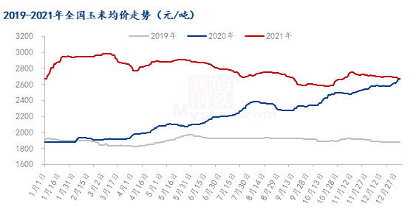

本月全国玉米市场整体震荡偏弱运行。年底基层农户售粮积极性显著提高，增加全国市场玉米供应，整体市场供应较为宽松。深加工企业利润继续下降，华北地区部分企业亏损情况加剧，开工积极性降低，玉米收购意愿下降；南方饲料企业建库体量不大，节前备货对需求的拉动作用不明显。总体而言，市场供应方面相对宽松，需求偏弱，玉米价格下行，市场看空心态浓厚。

第四章 本月期货市场回顾
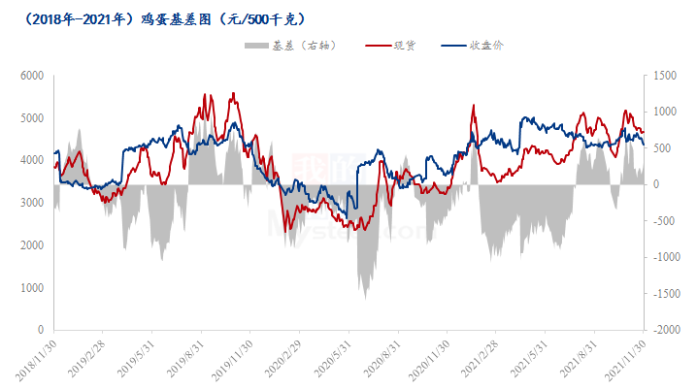
本月鸡蛋期货主力合约 2201行情呈现先跌后动荡走势，月内最高价4340元/500千克，最低价4042元/500千克，价差298 元/500千克，本月持仓114669手，较11月增加26970手，加权平均价4904元/500千克，较11月减少375元/500千克。本月现货市场价格偏弱调整，受天气节日等影响，本月终端需求较为疲软，且牵扯到跨年，食品厂要货积极性较差，各环节库存均有增加，整体略显弱势，期货盘面受基本面影响，本月表现也较弱，在4000-4400元/500千克附近徘徊，最高点出现月初12月2日，最低点出现在12月20日。

第五章 市场心态调研

本月Mysteel农产品共对50家企业进行了下月市场心态调研，这50家企业中有39家是贸易端，11家是养殖端。看涨33家，看跌7家，看稳10家。

第六章 后市影响因素分析
影响因素分析：
存栏量：在产蛋鸡存栏量持续低位 产蛋率：天气变冷，产蛋率下降
需 求：春节提振消费 库 存：部分地区存有库存压力
流 通：终端备货走货加快 成 本：高成本支撑蛋价
总 结：本月在产蛋鸡存栏量持续低位，1月迎来全民节日春节，上旬市场需求量将有所增加，食品企业及商超等开启备货通道。但考虑目前部分环节库存压力较大，且受疫情影响餐饮及旅游行业消费仍显乏力，蛋价上涨幅度或在0.20元/斤左右。进入中旬后，随着各环节备货结束，市场销量走势将有所放缓。Mysteel预计下月蛋价或呈先扬后抑态势。
影响因素及影响力值说明
5 | 重大利好 | -5 | 重大利空
4 | 明显利好 | -4 | 明显利空
3 | 一般利好 | -3 | 一般利空
2 | 小幅利好 | -2 | 小幅利空
1 | 弱势利好 | -1 | 弱势利空
注：以对价格的影响力确定利好利空因素，该因素的影响力指标是通过与市场人士充分沟通后结合市场客观情况进行的综合数值判定。

第七章 下月展望
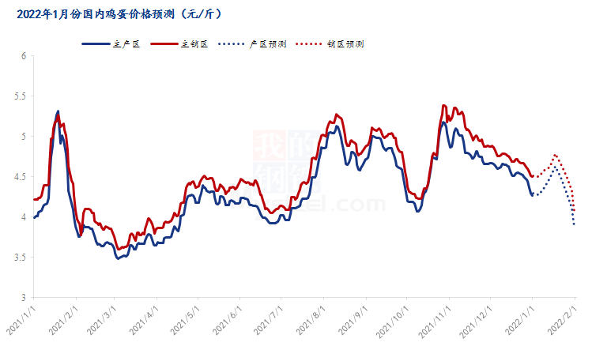

从供应面来看，1月份新开产蛋鸡多为8-9月份孵化出的鸡苗，从鸡苗销量来看，8月份及9月份鸡苗销量环比分别增加2.61%、7.43%，故1月份新增开产数量将会小幅增加，不过由于前期延淘老鸡比例较高，进入一月份后，老鸡淘汰量亦会大幅增加，整体预期1月份市场供应增量有限。
从需求端来看，1月份市场需求面预期将会稳步增加。在春节效应影响下，月内食品厂及线下终端需求将会好于12月份，尤其是产区内销驱动力将会增加，而考虑到疫情防控的需求，各地政府倡导就地过年的政策亦或使得销区市场走货相对稳定。
从市场心态来看，12月下旬的蛋价超跌使得市场看空情绪明显释放，在蛋价回落后各个环节或将出现一定的抄底心态，同时考虑到后期天气因素的不确定性、春节节日效应，蔬菜价格会处于相对偏高价格，或对市场心态形成一定的支撑作用，不过猪肉供应预期宽松及价格缺乏上行动力或将在一定程度上压制鸡蛋价格及消费量。
综合来看，预期1月份市场行情先扬后抑。中上旬蛋价低位反弹，预期价格或在4.20-4.70元/斤，下旬或窄幅震荡回落，临近年度价格跌破4元的风险较大，预期价格或在3.85-4.25元/斤。

资讯编辑：王 芳 0533-7027198
资讯监督：王 涛 0533-7026866
资讯投诉：陈 杰 021-26093100

